Memoria del proyecto
BusJerez

Indice:
- Estudio del problema y análisis del sistema
  - Introducción breve descripción del proyecto.
  - Implementación.
  - Objetivos qué servicios ofrecerá el sistema una vez implementado.
- Modelado de la solución
  - Recursos humanos
  - Recursos hardware
  - Recursos software
- Planificación.
  - Ejecución del proyecto
- Conclusiones finales
  - Grado de cumplimiento de los objetivos fijados.
  - Propuesta de modificaciones o ampliaciones futuras .
- Documentación del sistema desarrollado
  - Manual de Instalación.
  - Manual de uso.
1. Estudio del problema y análisis del sistema
1.1. Introducción breve
Este proyecto “BusJerez” estar enfocado a dar una solución practica a o y sencilla a la falta de exactitud de los autobuses de jerez. Se busca dar información al usuario tanto como de las lineas y horarios de los autobuses ademas de una aplicación donde poder consultar la ruta mas rápida por medio de estos.
Esta idea viene a raíz de la experiencia de estar por la ciudad, querer montarte en un autobús para ir a “x” lugar y no saber que linea coger ni que parada, automáticamente uno pude pensar en google maps ya que esta trae la función de desplazamiento por medio de transporte publico pero no es exacto ya que no tiene los autobuses de dentro de la ciudad (linea 1, linea 2, linea 3, etc).
1.2. Implementación
Informar al usuario de las lineas y sus recorridos en cualquier momento. Posibilidad de ver las rutas, paradas y horarios de las lineas. Velocidad, fácil de utilizar y dinámico.
1.3. Objetivos qué servicios ofrecerá el sistema una vez implementado
Servicio de información.
2. Modelado de la solución
2.1. Recursos hardware
El equipo utilizado es un portatil MSI Modern 14 B10RBSW-420XES
- Especificaciones:
• Procesador Intel Core i7-10510U
• Memoria DDR IV 16GB (2666MHz)
• Almacenamiento 512GB NVMe PCIe SSD
• Unidad optica No
• Display 14" FHD (1920*1080), 60Hz 45%NTSC IPS-Level
• Controlador grafico nVidia MX 350 2GB GDDR5
• Conectividad
◦ WiFi 802.11 ac
◦ Bluetooth v5
• Camara de portatil si
• Microfono Si
• Bateria 3 cell , 52Whr
• Conexiones
◦ 1 x Type-C USB3.2 Gen1
◦ 2 x Type-A USB 2.0 Gen1
◦ 1 x HDMI
◦ Lector de tarjetas Micro SD
• Teclado retro iluminado Teclado retro iluminado (monocolor, blanco)
• Sistema operativo SIN SISTEMA OPERATIVO
• Dimensiones 319 x 220.2 x 16.9 mm
• Peso 1.30 kg
• Color Gris Carbon
2.2. Recursos software
Sistema operativo Windows 10
Lo que se usara Versión
Visual Studio Code 1.65.2
Android Studio Bumblebee 2021.1.1 Patch 1
Node v16.13.1
Npm 8.1.2
Vue 3.0.1
Ionic v6
Sobre la base de datos se usara mongoDB en la nube pro medio de su propia web.
https://cloud.mongodb.com/
He preferido esta base de datos por el volumen pequeño volumen de datos que tendré que manejar ya que en un principio solo serán las lineas de autobuses, horarios y paradas. Esto se traduce en la creación de 3 tablas, en un principio no se creara método de registro a la web ya que no veo útil que los usuarios se registren.
MongoDB ofrece una forma rápida y eficaz de hacer consultas y jugar con datos para proyectos como este, en el caso que necesite más fuerza optare por SQL Server.
Como framework usare ionic+vue ya que ionic aporta lo necesario referente a la geolocalización y vue.js es para crear una interfaz de usuario más elegante y sencilla.
Los lenguajes usados principalmente serán javascript, typescript y java (conversión de ionic a android).
Como lenguajes de marcas: html y css.
3. Planificación
3.1. Ejecución del proyecto
Como ya se menciono anteriormente, BusJerez esta realizado en dos partes. Por un lado tenemos el backend realizado en node.js y fronted con ionic+vue.js.
Primero explicaremos un poco el backend.
Backend
Estructura de backend:
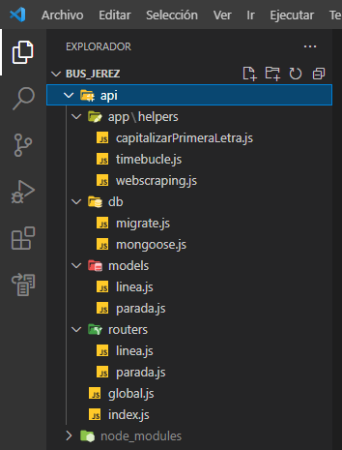
Node.js + el paquete de express se ha creado una api para atender llamadas y devolver de mi base de datos propia los modelos de las lineas y las paradas.
El uso de express ha sido fundamental para poder crear un servidor, en la siguiente imagen podemos ver el archivo principal index.js.
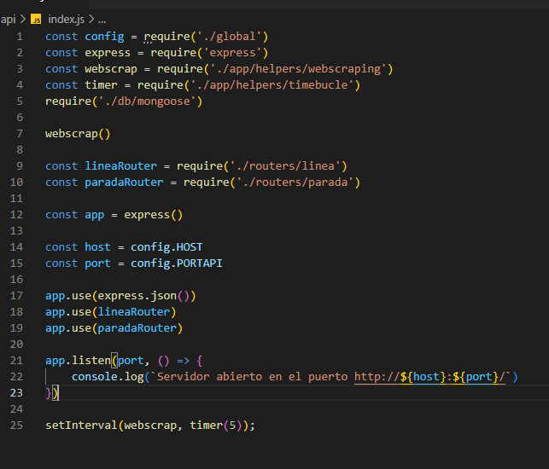

Pasando vistazo rápido por el código se ve el uso de variables de entornos alojadas en un archivo .env y llamadas en el archivo global.js. También podemos ver el uso de webscraping personalizado para obtener los datos desde la web de autobuses para alojarlos en mi bbdd (mongodb), por otro lado tenemos rutas y por último una función que se ejecutara cada 5 días para comprobar que los datos no hayan cambiado.
Conexión a bbdd es rápida y se realiza en “./db/mongose.js” tal como se enseño en clase y haciendo uso de las variables de entorno que más tarde mostrare. El archivo migrate.js es solamente para la creación de las bases de datos.

Modelo Linea:

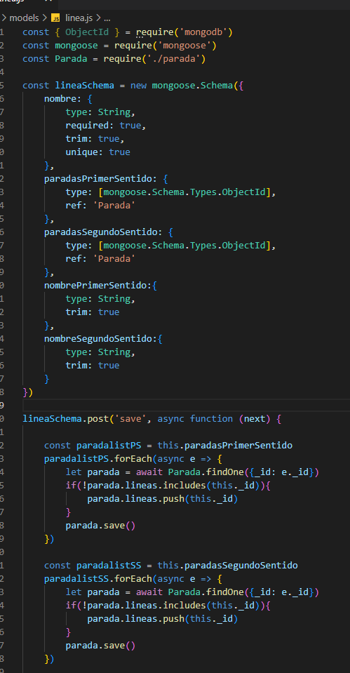
Modelo Parada:
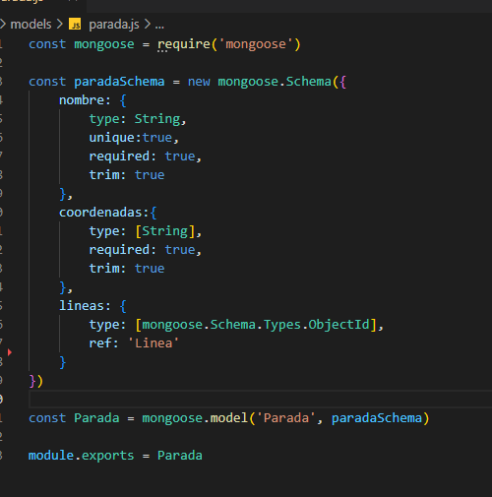
Luego el archivo “webscraping.js” es donde ocurre la magia de la api, aquí vamos a hacer peticiones a la web de autobuses y extraer los datos que necesitemos y luego guardarlos en la base de datos.
La ultima parte sería las rutas. Estas nos sirven para poder realizar la conexión con nuestro frontend. Tenemos creada dos rutas, linea y parada en las que simplemente nos devuelve los datos que necesitemos.
Frontend
Por otra parte tenemos el frontend, realizado en ionic + vue.js, elegí con vue y no angular por su versatilidad y aprender un framework nuevo, ionic es para poder portar luego la app a aplicación android de forma inmediata pero no es nativa aún así para este caso no se necesita de la potencia de una aplicación nativa.
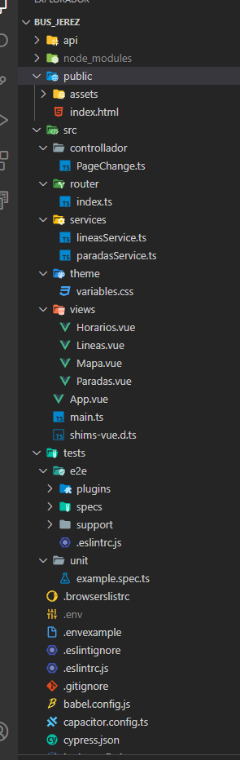
Estructura frontend:
El frontend al ser muy extenso tocare los puntos esenciales sin entrar en código.
Principalmente tenemos nuestro archivo App.vue que es donde se inicia todo el proyecto y a raiz de este se derivan las demás vistas. En vue tenemos componentes y vistas aunque luego es prácticamente lo mismo solo que se utilizan de forma diferente pero en esencia todo son componentes. En la carpeta de views es donde tendremos nuestros archivos que vamos a enseñar al público. Vue hace que tengamos que mezclar en un mismo archivo tanto como scrprit (en mi caso es typescrip), estyle y template que es nuestro html. Este html no contiene etiquetas de las que ya conocemos, al estar usando ionic utilizamos sus etiquetas para que quede bien luego al pasarlo a aplicación de movil.
En la carpeta router es donde se define la rutas para la app.
La carpeta services es donde hacemos la conexión con node por medio de async/await.

Mongodb
Base de datos de esta app, no relacional, totalmente en la nube.
Realizamos conexión directa con atlas.
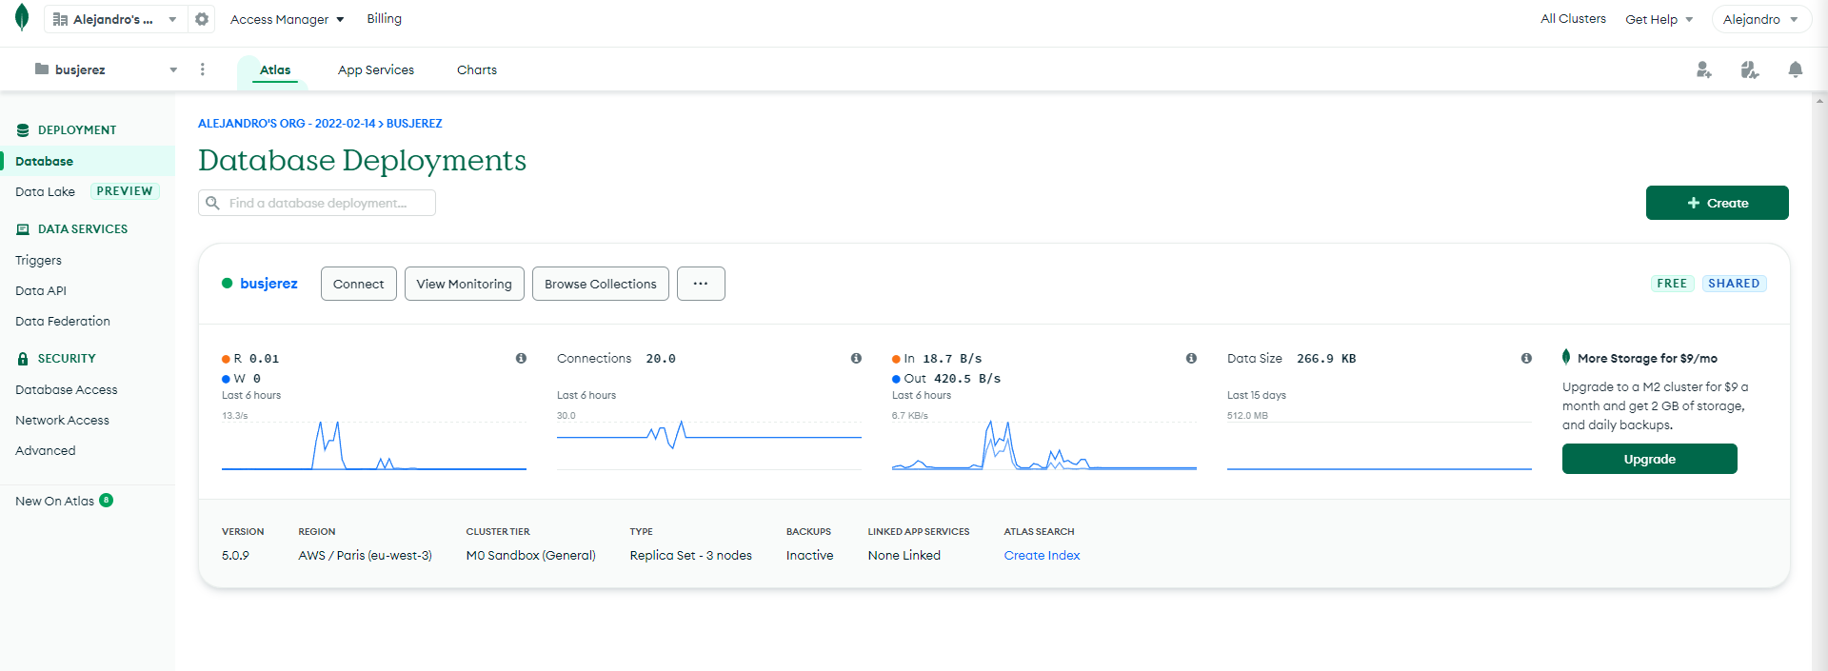

Colecciones:
Lineas
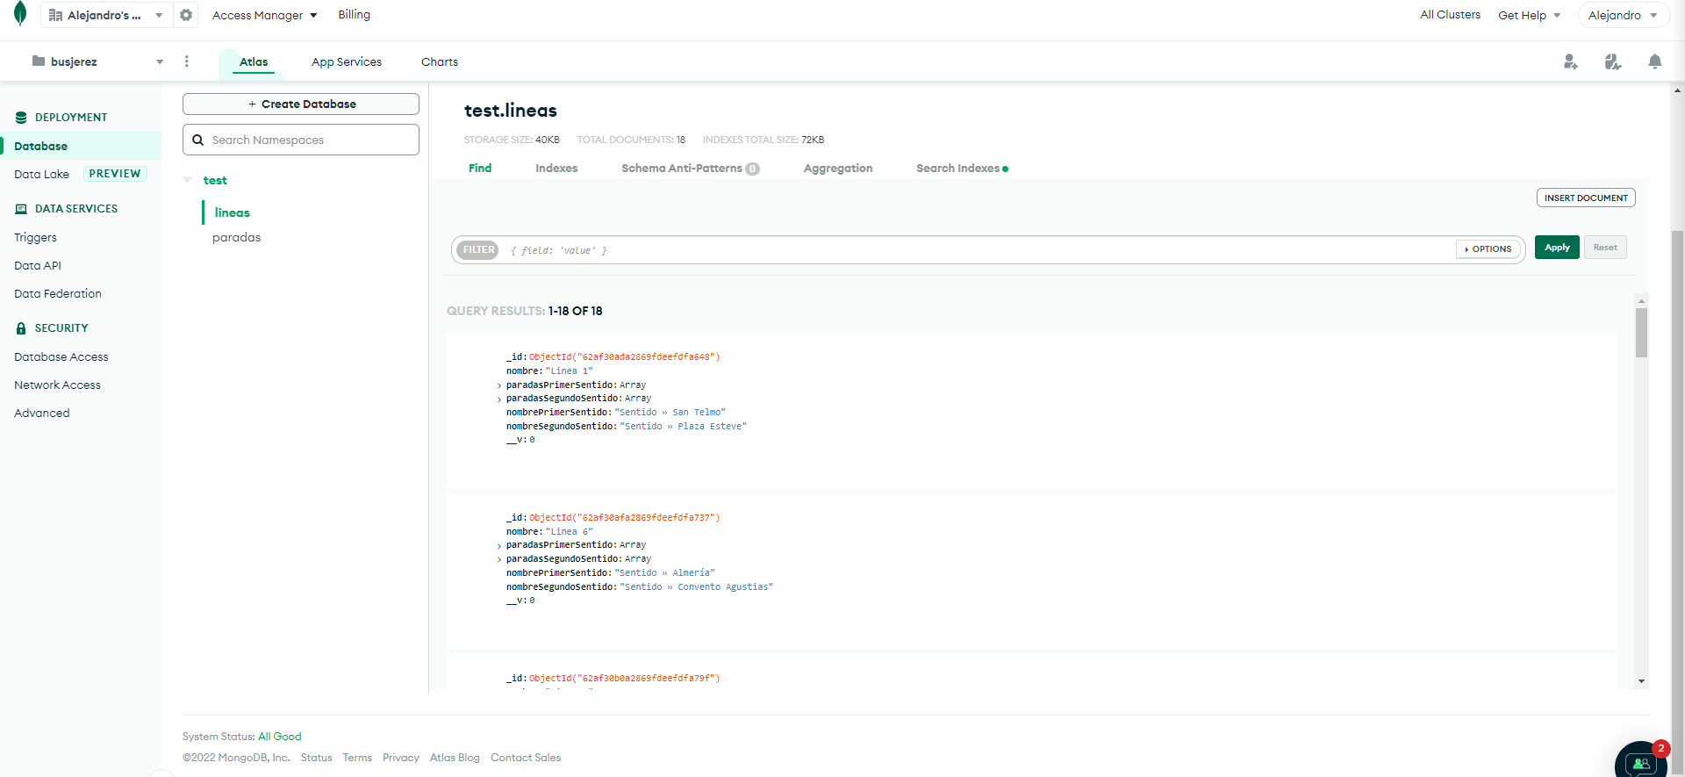
Paradas
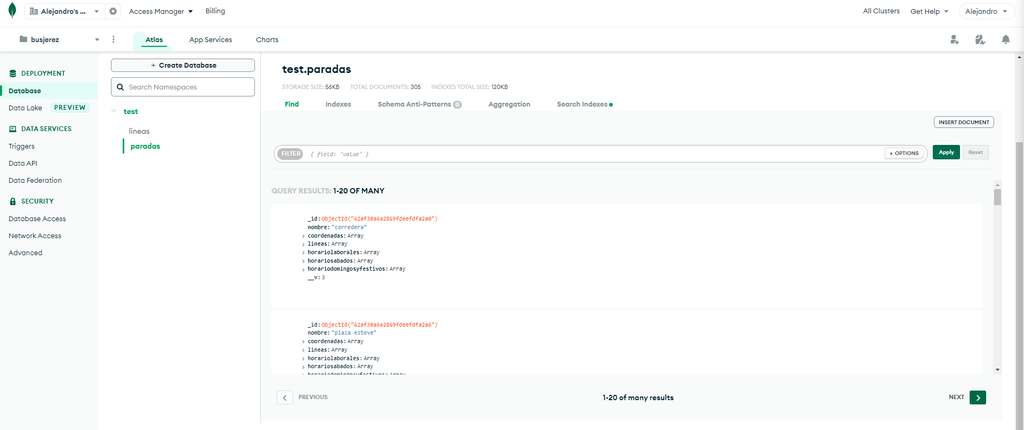

4. Conclusiones finales
4.1. Grado de cumplimiento de los objetivos fijados.
Lamentablemente no he podido implementar el mapa para guiarte debido a las complicaciones que me a puesto la api de google ya que actualmente esta deprecated y de la nueva api apenas hay información para lo que yo quería realizar más las tecnología que estaba usando. Por lo demás esta como se planteo de un principio.
4.2. Propuesta de modificaciones o ampliaciones futuras.
La propuesta principal es añadir lo que no he podido y un menú de administrador para poder modificar y crear las paradas y lineas.
5. Documentación del sistema desarrollado
5.1. Manual de Instalación.
La instalación de esta aplicación es muy sencilla, tan solo la tendremos que descargar de mi github ya sea con git clone o descargando el comprimido. Una vez lo tengamos descargado tan solo tendríamos que hacer:
npm install
y luego ejecutar las dos partes backend y frontend.
npm run test (backend)
npm run serve (frontend)
5.2. Manual de uso.
Tenemos 3 sitios donde poder visitar.
Paradas: Es donde podremos consultar que lineas pasan por esa parada.
Horarios: Poder consultar los horarios de las lineas que tu elijas.
Lineas: Consultar el recorrido que sigue la linea seleccionada y sus paradas.

